**PLAN DE CLASE/NOTA TÉCNICA**

**NIVEL: PRIMARIA**

**JUEVES 12 ENERO**

**1.- NOMBRE DEL PROFESOR: Ana Lilia Hernández Sánchez GRADO: 3° GRUPO: “A”**

**2.- ASIGNATURA: VIDA SALUDABLE**

**3.- TRIMESTRE: 2°**

**4.- SEMANA: Semana del 09 al 13 de enero 2023**

**5.- TIEMPO: 20 minutos**

**6.- TEMA: ENERGÍA VERDE**

**7.- PROPÓSITOS: Aprender a usar la tecnología para crear energías limpias**

**8.- COMPETENCIA: Ambiente**

**9.- APRENDIZAJE ESPERADO: Aprende a usar tecnología para crear energía limpia.**

**10.- CONTENIDOS: Energía verde**

**11.- RECURSOS:** Nota técnica con imágenes y explicación

**12.- MATERIALES:** cuaderno, lápices y colores, plataforma

**13.- IMPLEMENTACIÓN DE ACCIONES DEL P.E.M.C** Lograr que el 90% de los alumnos adquieran habilidades de comprensión, retención y fluidez de la lectura al término del trimestre.

**14.- INICIO:**

Daremos inicio respondiendo las preguntas que se presentan en la página 28 de su libro PROYECTOS SM

* **Actividad rompe hielo: Escucharemos las respuestas de cada uno de los alumnos sobre las preguntas de la página 28**
* **Preguntas introductorias: ¿Qué es la energía verde?**

**15.- DESARROLLO:**

**ENERGÍA VERDE**

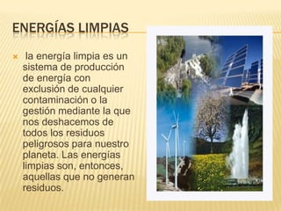

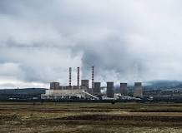

Las **energías sucias** son aquellas **energías** que son renovables y que, por ende, no ayudan a proteger el medio ambiente, siendo contaminantes y perjudiciales para nuestra salud. El carbón, el petróleo, el gas natural, el uranio y el agua de una presa.

**16.- CIERRE:**

**Actividad y Tipo de organización: Individual ( ) Equipo ( ) Grupal ( X )**

**\*Realiza el apunte de energía sucia y limpia**

**\*Responde páginas 30 a la 33 libro PROYECTOS SM**

**17.- EVALUACIÓN: Autoevaluación ( ) Coevaluación ( ) Heteroevaluación ( x )**

Se evaluará el trabajo en cuaderno y libro, así como, la participación durante la clase con el objetivo identificar si existen dudas sobre la lectura analizada.

* **ACTITUDINAL:** Cumple con su asistencia y participación
* **CONCEPTUAL:** Completa sus actividades en tiempo y forma
* **PROCEDIMENTAL:** Maneja de manera los conceptos de energía limpia y energía sucia para aplicarlos en su vida cotidiana.

**18.- TAREA:**

**\*Sin tarea**

**PLAN DE CLASE/NOTA TÉCNICA**

**NIVEL: PRIMARIA**

**JUEVES 12 ENERO**

**1.- NOMBRE DEL PROFESOR: Ana Lilia Hernández Sánchez GRADO: 3° GRUPO: “A”**

**2.- ASIGNATURA: MATEMÁTICAS**

**3.- TRIMESTRE: 2°**

**4.- SEMANA: Semana del 09 al 13 de enero 2023**

**5.- TIEMPO: 100 minutos**

**6.- TEMA: MEDIOS, CUARTO Y OCTAVOS**

**7.- PROPÓSITOS: Expresar cantidades en las que los objetos están partidos en partes iguales**

**8.- COMPETENCIA:** **Unidad de medida**

**9.- APRENDIZAJE ESPERADO: Analiza expresa cantidades a partir de fracciones**

**10.- CONTENIDOS: Cálculo de medidas a partir de un dibujo**

**11.- RECURSOS:** Nota técnica con imágenes y explicación

**12.- MATERIALES:** cuaderno, lápices y colores, plataforma

**13.- IMPLEMENTACIÓN DE ACCIONES DEL P.E.M.C.** Llegar a un 90% de aprovechamiento en las matemáticas, cálculo mental, lectura, comprensión

**14.- INICIO:**

Comenzaremos recordando qué son las fracciones y para qué nos sirven

* **Actividad rompe hielo: Medición a través de fracciones**
* **Preguntas introductorias: ¿Cómo podemos saber hasta dónde llega el nivel del agua?**

**15.- DESARROLLO:**

**MEDIOS, CUARTOS Y OCTAVOS**

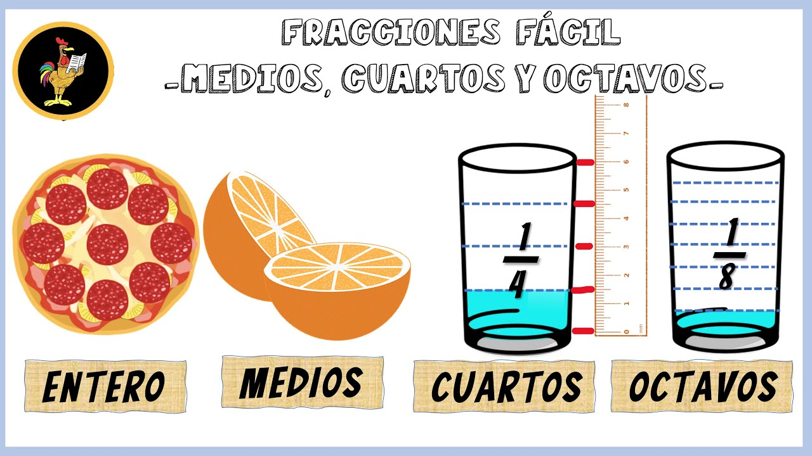

* **Dibuja en tu cuaderno la representación de entero, medio, cuarto y octavo.**

**16.- CIERRE:**

**Actividad y Tipo de organización: Individual ( ) Equipo ( X ) Grupal ( )**

**\*Contestarán en parejas páginas 70 y 71 libro Desafíos matemáticos SEP**

**17.- EVALUACIÓN: Autoevaluación ( ) Coevaluación ( X ) Heteroevaluación ( )**

Se evaluará la actividad realizada en cuaderno y libro, así como la participación durante la clase con el objetivo identificar si existen dudas sobre el tema.

* **ACTITUDINAL:** Cumple con su asistencia y participación
* **CONCEPTUAL:** Completa sus actividades en tiempo y forma
* **PROCEDIMENTAL:** Aplica las unidades de medida para obtener la medida exacta

**18.- TAREA:**

**\*Traer una cinta métrica para mañana viernes**

**\*Escribe y resuelve las siguientes multiplicaciones en tu cuaderno de tareas**

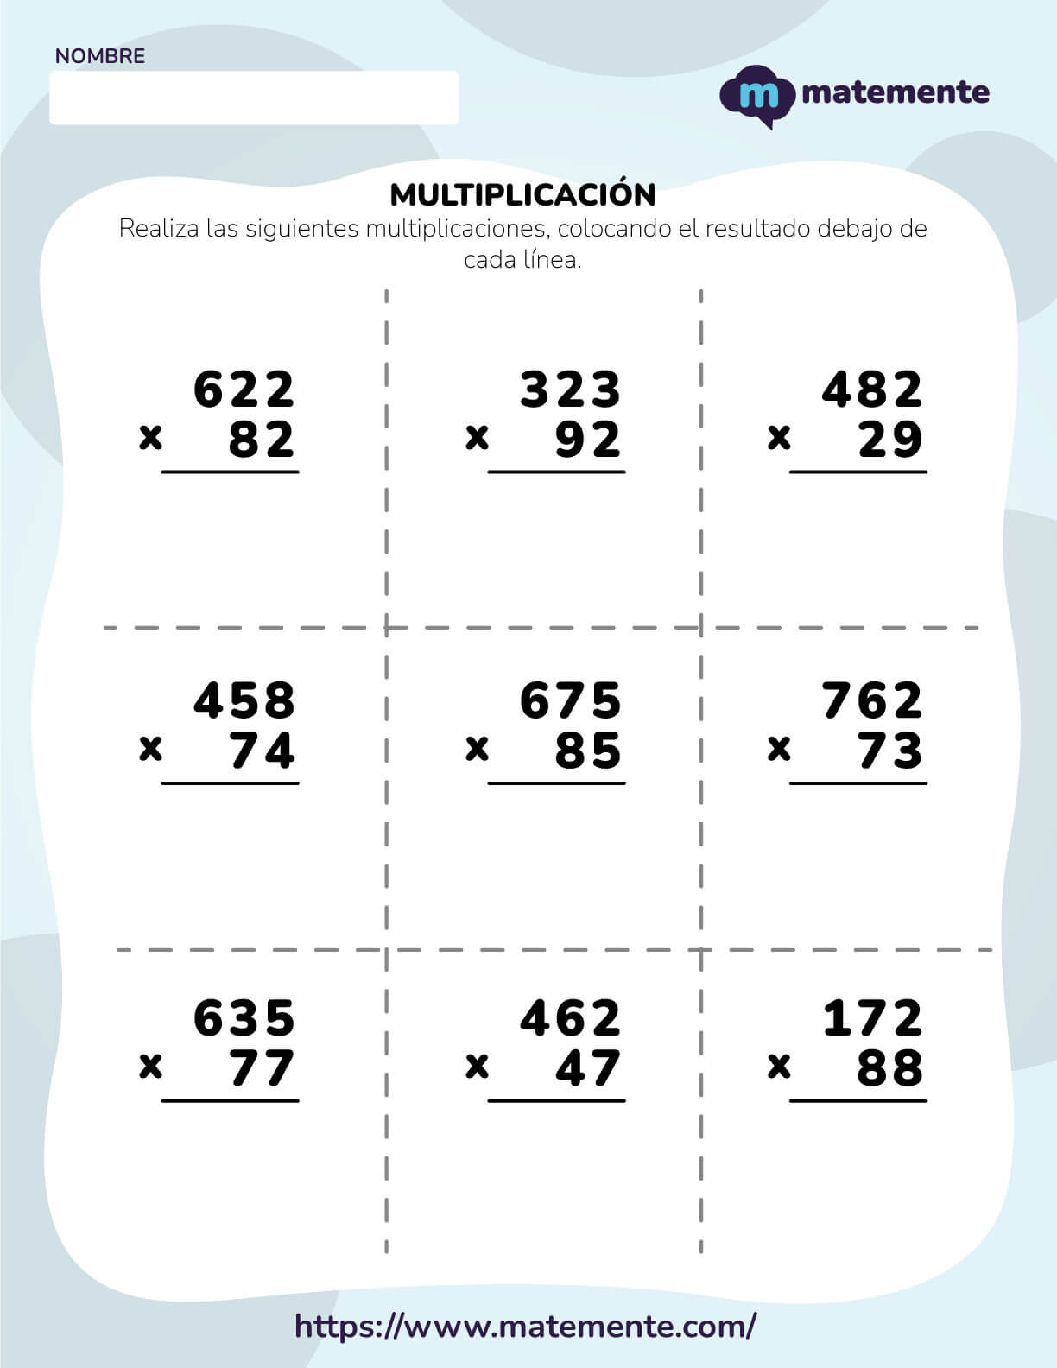

**PLAN DE CLASE/NOTA TÉCNICA**

**NIVEL: PRIMARIA**

**JUEVES 12 ENERO**

**1.- NOMBRE DEL PROFESOR: Ana Lilia Hernández Sánchez GRADO: 3° GRUPO: “A”**

**2.- ASIGNATURA: ESPAÑOL**

**3.- TRIMESTRE: 2°**

**4.- SEMANA: Semana del 09 al 13 de enero 2023**

**5.- TIEMPO: 50 minutos**

**6.- TEMA: LOS INSTRUCTIVOS**

**7.- PROPÓSITOS: Revisar varios instructivos para conocer su estructura y sus características**

**8.-COMPETENCIA: Escritura**

**9.- APRENDIZAJE ESPERADO: Identifica las características que tiene un instructivos y su utilidad.**

**10.-CONTENIDOS: Los instructivos**

**11.- RECURSOS:** Nota técnica con imágenes y explicación

**12.- MATERIALES:** cuaderno, lápices y colores, plataforma

**13.- IMPLEMENTACIÓN DE ACCIONES DEL P.E.M.C.** Lograr que el 90% de los alumnos adquieran habilidades de comprensión, retención y fluidez de la lectura al término del trimestre

**14.- INICIO:**

Comenzaremos preguntándoles si saben lo que es un instructivo y para que lo podemos utilizar.

* **Actividad rompe hielo: Lluvia de ideas sobre los instructivos**
* **Preguntas introductorias: ¿Qué utilidad tienen los instructivos?**

**15.- DESARROLLO:**

**LOS INSTRUCTIVOS**

Un **instructivo** es un texto o serie de estos que tiene como fin explicar el funcionamiento de algo en particular, ya sea el funcionamiento de una palabra, de una cosa, entre otros. Por ejemplo, la explicación de los pasos para elaborar manualidades fáciles.

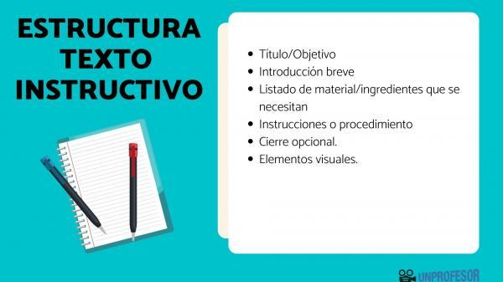

* **Realiza el apunte sobre los instructivos y su estructura**

**16.- CIERRE:**

**Actividad y Tipo de organización: Individual ( x ) Equipo ( ) Grupal ( )**

**\*Responde las preguntas de la página 80 de tu libro ESPAÑOL SEP**

**17.- EVALUACIÓN: Autoevaluación ( ) Coevaluación ( x ) Heteroevaluación ( )**

Se evaluará la actividad realizada en cuaderno y libro, así como, la participación durante la clase con el objetivo identificar si existen dudas con respecto al tema.

* **ACTITUDINAL:** Cumple con su asistencia y participación
* **CONCEPTUAL:** Completa sus actividades en tiempo y forma
* **PROCEDIMENTAL:** Maneja de manera clara el concepto de los instructivos y su estructura.

**18.- TAREA:**

**\*Sin tarea**